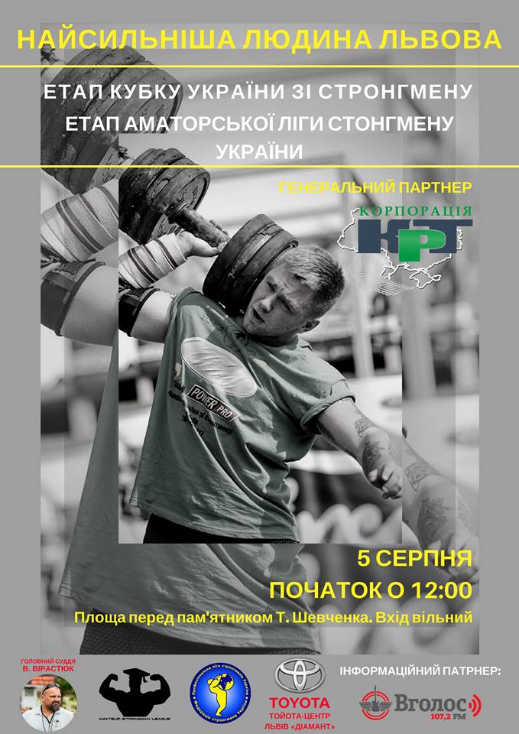

<https://www.032.ua/news/1751366>

<http://varta.com.ua/news/lviv/1141137>

<http://city-adm.lviv.ua/news/sport/241426-naichyselnishi-zmahannia-zi-stronhmenu-v-istorii-lvova-vidbudutsia-vzhe-tsoho-tyzhnia> 105

<http://tvoemisto.tv/news/u_lvovi_zmagatymutsya_zmagannya_strongmeniv_87590.html> 422

<https://www.youtube.com/watch?v=VXwWQUjb_7U> 581

<http://24tv.ua/bitva_strongmeniv_yak_minuli_zmagannya_ukrayinskih_bogatiriv_u_lvovi_n849661> 658

<http://pravdatut.lviv.ua/news/u-tsentri-lvova-vyprobovuvaly-sylu-i-mits-vitchyznyanyj-strongmeniv>

<http://www.lviv.dp.ua/u-lvovi-viznachili-najsilnishu-lyudinu-mista-u-vixidni-u-misti-vidbuvsya-etap-kubka-ukra%D1%97ni-zi-strongmenu/>

<http://galsports.com/video/syla-i-mits-ukrayinskykh-bohatyriv/226652.aspx> 189

<http://galsports.com/news/u-lvovi-vyznachyly-naysylnishu-lyudynu-mista/226592.aspx> 101

<https://lvivski.in.ua/news/zmaganna-ukrainskih-bogatiriv-u-lvovi>

<http://zik.ua/news/2017/08/04/u_lvovi__bytva_naysylnishyh_afisha_1144717> 340